**MOÇÃO DE APLAUSOS Nº 348/2022**

A Câmara de Vereadores de Itapevi, por meio dos Vereadores Rafael Alan de Moraes Romeiro, Thiago da Silva Santos e Cícero Aparecido de Souza que subscrevem este documento, aprova a Moção de Aplausos ao Sr. Henrique Leão de Brito, conhecido como Lyon, assessor de gabinete da Secretaria de Cultura e Juventude pela realização do evento ‘5º Encontro de Carros Antigos de Itapevi’ juntamente com toda a equipe desta Secretaria.

**JUSTIFICATIVA**

Senhor Presidente; -

Senhoras Vereadoras; -

Senhores Vereadores; -

A Câmara Municipal de Itapevi, através de seus Vereadores que subscrevem este documento, aprova a Moção de Aplausos ao Sr. Henrique Leão de Brito, conhecido como Lyon, assessor de gabinete da Secretaria de Cultura e Juventude pela realização do evento ‘5º Encontro de Carros Antigos de Itapevi’ juntamente com toda a equipe desta Secretaria, ocorrido no domingo, dia 05/06/2022, no Parque da Cidade.

A iniciativa reuniu carros antigos, personalizados e cheios de originalidade.  
Com entrada gratuita, a programação foi aberta para todos os públicos com classificação livre. O encontro teve Praça de Alimentação, shows com bandas de rock ao vivo, além do Mercado de Pulgas, que consiste na comercialização de artigos antigos para carros.

Diante de todo o desempenho citado, com indistintos reflexos no município de Itapevi, tem-se por justa e imprescindível que esta Casa Legislativa promova esta singela homenagem.

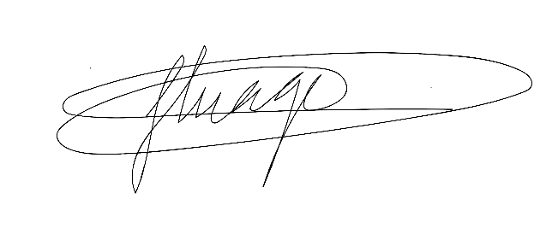Sala das Sessões Bemvindo Moreira Nery, 05 de junho de 2022.

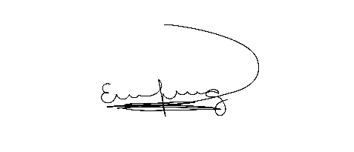Vereador Rafael Alan de Moraes Romeiro Vereador Thiago da Silva Santos

Presidente Vice-presidente

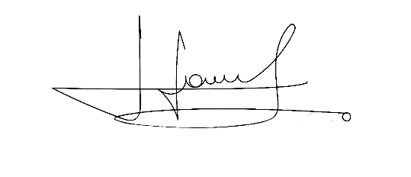 PODEMOS

Erondina Ferreira Godoy Cícero Aparecido de Souza

Vereadora Vereador

1ª Secretária